Foto | Bestandsnaam | Fotobijschrift
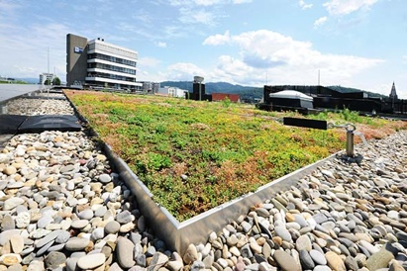 | RichardBrink_Gruendach_01 | Om het potentieel van dakoppervlakken volledig te benutten, zijn groene daken de ideale oplossing die past bij modern en duurzaam bouwen. De firma Richard Brink brengt meteen drie complete systemen voor extensieve dakbegroeiing op de markt.  Foto: Richard Brink GmbH & Co. KG
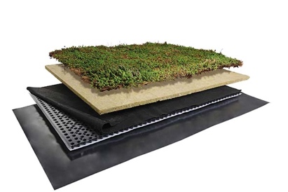 | RichardBrink_Gruendach_02 | Het Easy-systeem voor dakbegroeiing heeft een vereenvoudigde constructie, waarbij alle lagen op het dakoppervlak uitgerold of gelegd worden. Dit systeem heeft een laag gewicht en biedt een grote wateropslag.  Foto: Richard Brink GmbH & Co. KG
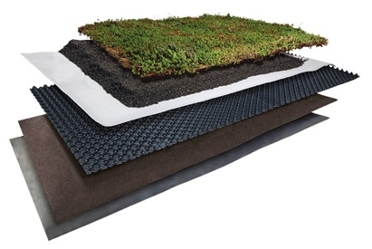 | RichardBrink_Gruendach_03 | Het Terra-systeem is een variant die uitsluitend op substraat is gebaseerd. Door het gebruik van verschillende drainagematten en opbouwhoogtes is het zeer flexibel en past het zich aan de vegetatie.  Foto: Richard Brink GmbH & Co. KG
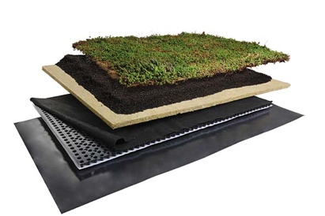 | RichardBrink_Gruendach_04 | Het bio-systeem is de meest hoogwaardige variant. Dit combineert de voordelen van de wateropslagmat en de substraatlaag in een complete oplossing. De samenstelling bereikt de hoogste wateropslagcapaciteit en is geschikt voor verschillende vegetaties.  Foto: Richard Brink GmbH & Co. KG
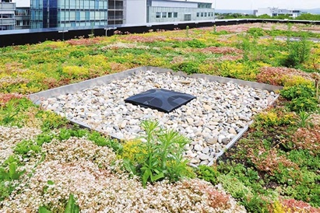 | RichardBrink_Gruendach_05 | Naast de drie complete systemen biedt de firma Richard Brink passende randen, substraatrails en de levering van grof grind aan.  Foto: Richard Brink GmbH & Co. KG

